**ПОДКЛЮЧЕНИЕ ГОСТЕЙ К КОНФЕРЕНЦИИ БЕЗ РЕГИСТРАЦИИ**:

Ссылка для подключения к конференции:

<https://ido.tsuab.ru/mod/bigbluebuttonbn/guest.php?uid=8b99e82027881ab718398da5a9652f33da796327>

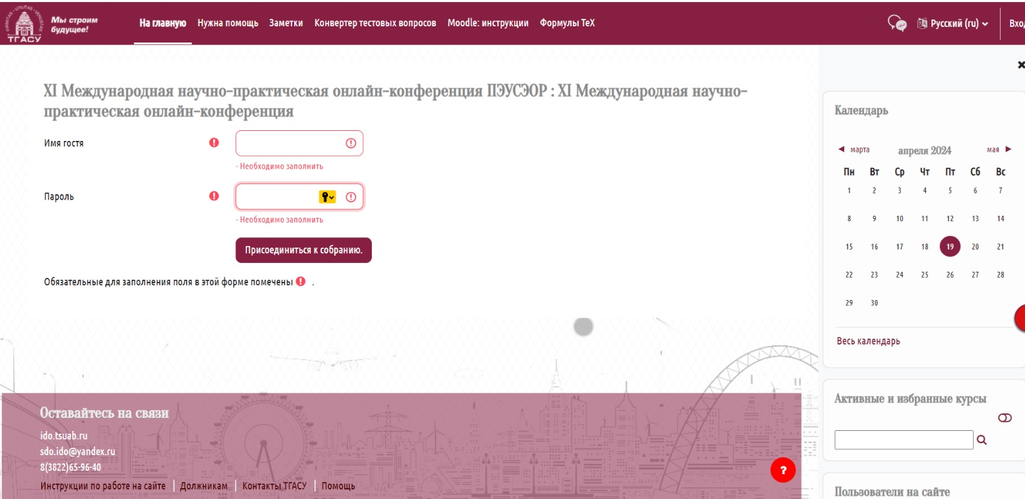

Необходимо заполнить: 1 **Имя гостя** 2 Пароль: **DtHdWXhw 2. Подключиться к собранию**